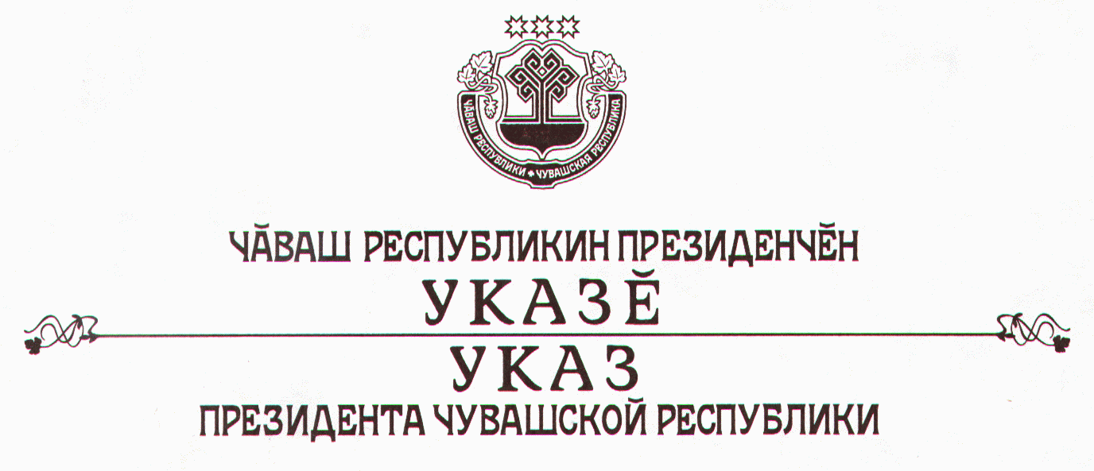

О полномочном представителе Президента Чувашской Республики
в Государственном Совете Чувашской Республики

В целях обеспечения взаимодействия Президента Чувашской Республики с Государственным Советом Чувашской Республики п о с т а н о- в л я ю:
1. Назначить Шарапова Анатолия Александровича, Руководителя Администрации Президента Чувашской Республики, полномочным представителем Президента Чувашской Республики в Государственном Совете Чувашской Республики.
2. Признать утратившим силу Указ Президента Чувашской Республики от 9 сентября 2005 г. № 89 «О полномочном представителе Президента Чувашской Республики в Государственном Совете Чувашской Республики».
3. Настоящий Указ вступает в силу со дня его подписания.

Президент
Чувашской Республики - Н.Федоров

г. Чебоксары
24 декабря 2007 года
№ 116

